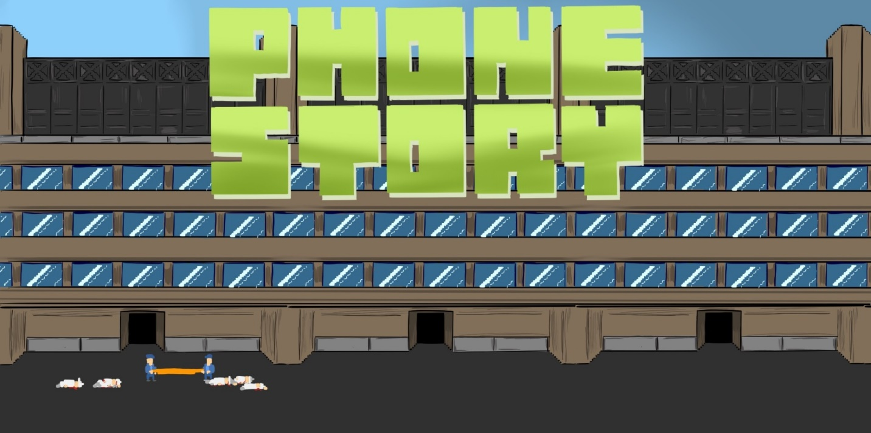
© Eigenes Design by Nanna

Pädagogische Sequenz

Von C.I.P. - Citizens in Power, Zypern
Dezember 2024


PHONE-STORY
Kurze Beschreibung des Spiels: Phone Story ist ein zum Nachdenken anregendes Handyspiel, das die globalen Auswirkungen der Smartphone-Industrie kritisch beleuchtet. Durch eine Reihe einfacher interaktiver Minispiele erkunden die Nutzer:innen verschiedene Stufen der Smartphone-Lieferkette, angefangen bei der Ressourcengewinnung über die Arbeitsbedingungen in den Fabriken bis hin zu Konsumkultur und schließlich der Stufe des Elektroschrotts. Phone Story konzentriert sich nicht auf das traditionelle Gameplay, sondern nutzt seine Erzählung, um die Ausbeutung von Arbeitskräften, die Umweltzerstörung und die ethischen Herausforderungen der Technologieproduktion im kapitalistischen System aufzuzeigen. Durch die Darstellung dieser komplexen Themen in einem zugänglichen und interaktiven Format regt das Spiel die Spieler:innen dazu an, über ihre Rolle als Konsument:innen in einem globalen System nachzudenken und das Bewusstsein für ethischen Konsum und soziale Verantwortung zu fördern.

Alter: ab 15 Jahren
Dauer: 1 Unterreichtseinheit
Fächer: Wirtschafts- und Sozialgeschichte, Politische Bildung und Geschichte, Biologie und Umweltkunde bzw. Naturwissenschaften
Themen: Lieferkette, Arbeitsrechte, Umweltauswirkungen von Elektronik, Konsumentenverantwortung, CSR, Überkonsum, kapitalistische Strukturen
SDGs: 8, 12, 13
Konfliktdimensionen im Spiel:
☒ soziale Auswirkungen
☒ ökologische Auswirkungen
☒ wirtschaftliche Auswirkungen
☒ technologische Auswirkungen
Lernziele: Diese Unterrichtssequenz zielt darauf ab, ein kritisches Bewusstsein für die ethischen und sozialen Herausforderungen der Smartphone-Industrie im Kapitalismus zu entwickeln. Die Schüler:innen werden die Lieferkette, Arbeitsrechtsverstöße und negative Umweltauswirkungen von Elektronikprodukten untersuchen und ein Verständnis für die soziale Verantwortung von Unternehmen (CSR) und die Verantwortung von Verbraucher:innen entwickeln. Darüber hinaus werden die Lernenden den Überkonsum und die systemischen Auswirkungen der kapitalistischen Strukturen auf die globale Nachhaltigkeit kritisch analysieren.
Zwischenmenschliche Fähigkeiten: Kritisches Denken, soziale Verantwortung, Kommunikation, Zusammenarbeit, globales Bewusstsein, Informationskompetenz
Technische Anforderungen & benötigtes Material: PC/Tablet + Maus oder Smartphone + Kopfhörer für jede:n Schüler:in; WIFI; QR-Code zur Spiel-URL
Weiterführende Literatur/Materialien: https://www.phonestory.org (Hintergrundinfos)
Neudefinition des Anwendungsbereichs: die wahren Umweltauswirkungen von Smartphones? | The International Journal of Life Cycle Assessment (Akademisches Paper)
Kann ein ethisches Smartphone die Welt verändern? - BBC Nachrichten (Zeitungsartikel über eine fairere Alternative am Markt)

Vorbereitungsphase
In der Vorbereitungsphase muss unbedingt sichergestellt werden, dass jede:r Schüler:in Zugang zu einem Gerät (PC, Tablet oder Smartphone) hat. Für einen reibungslosen Spielablauf sollte eine stabile Internetverbindung vorhanden sein. Die Schüler:innen werden auch von Kopfhörern profitieren, um sich ohne Ablenkung auf die audiovisuellen Elemente des Spiels zu konzentrieren.
Bevor der Unterricht beginnt, sollte die Lehrkraft das Spiel mehrmals durchspielen, um sich mit der Spielmechanik, den Themen, dem Spielerlebnis und den durchaus provokanten Inhalten vertraut zu machen. Auf diese Weise kann die Lehrkraft Diskussionen effektiv leiten und auf mögliche Fragen oder Herausforderungen eingehen, denen die Schüler:innen während des Spiels begegnen könnten.
Um das Spiel einzuführen, ohne seine Wirkung zu verderben, kann die Lehrkraft einen kurzen Überblick über die Themen (z.B. globale Lieferketten, Ausbeutung von Arbeitskräften, Auswirkungen auf die Umwelt und Verantwortung der Verbraucher:innen) geben und gleichzeitig die Neugier auf die spezifischen Szenarien im Spiel aufrechterhalten. Eine Diskussion über die Rolle der Technologie im täglichen Leben und die versteckten Kosten hinter ihrer Produktion kann als attraktiver Einstieg dienen.
Schließlich sollte die Lehrkraft die Klasse auf die sensiblen Themen vorbereiten, die das Spiel behandelt, wie z.B. ausbeuterische Arbeitspraktiken und Umweltzerstörung, und betonen, wie wichtig es ist, sich kritisch und respektvoll mit diesen Themen auseinanderzusetzen. Ergänzende Materialien oder eine kurze Präsentation über reale Fallstudien im Zusammenhang mit der Elektronikindustrie können zur Verfügung gestellt werden, um die Geschichte des Spiels zu kontextualisieren.
(Sie finden eine Auswahl für Hintergrundinfos und Unterrichtsmaterialien rund um das Thema “Elektronikindustrie” z.B. hier: https://www.suedwind.at/bildungsangebot-und-globales-lernen/bildungsmaterialien/?search=200)

Spielphase
UE # | Beschreibung in Schritten | Sozial-form | Benötigtes Material
1 | Schritt 1: Einführung in das Thema  Über ein paar Einstiegsfragen wird in die erste UE eingeführt:  - „Haben Sie sich jemals gefragt, woher die Materialien für Ihr Handy kommen?”  - „Was passiert mit Ihrem alten Telefon, wenn Sie es durch ein neues ersetzen?”  - „Was glauben Sie, wer Ihre Smartphones herstellt und unter welchen Arbeitsbedingungen dies geschieht?  - „Wo werden die meisten Elektronikgüter heutzutage hergestellt?“  Um einen Impact zu messen, könnten die Antworten der Schüler:innen oder Knackpunkte der Diskussion festgehalten werden und am Ende der beiden UE nochmal darauf geschaut werden. So kann ein unmittelbarer Wissenszuwachs und Lernerfolg ggf. visualisiert werden. | Plenum | Whiteboard oder interaktives digitales Board für das Brainstorming und Projektor für die visuelle Unterstützung.
1 | Schritt 2: Einführung in das Spiel  Die Lehrkraft erläutert nun, dass in den heutigen zwei Unterrichtseinheiten mit einem Browserspiel diese Thematik weiter erforscht werden wird. Das Ziel besteht darin, ein Bewusstsein für moralisch-ethische Frgen zu entwickeln und die eigene Verantwortung im Zusammenhang mit Unterhaltungs- und Elektronikindustrie besser wahrnehmen zu können.  Über vier Minispiele werden die wichtigesten Schritte in der Produktions- und Lieferkette thematisiert. Auch wenn es ein Spiel ist, werden ernste Botschaften über die Ausbeutung von Arbeitskräften, über Umweltschäden, übermäßigen Konsum und die Verantwortung beim Recycling thematisiert.  Die vier Minispiele zeigen folgende Thematiken:  Gewinnung seltener Mineralien unter schwierigen Bedingungen.  Arbeiten in unsicheren Produktionsumgebungen.  Förderung von Überkonsum  Die Aufarbeitung von enormen Mengen Elektroschrott.  Schließen Sie mit einer motivierenden Aussage:  „Denken Sie während des Spiels darüber nach, wie Ihre Handlungen im Spiel reale Praktiken widerspiegeln. Seien Sie bereit, Ihre Gedanken nachher mitzuteilen". | Plenum | Beamer, PC mit im Browser geöffnetem Spiel
1 | Schritt 3: Üben der Mechanik  Um sicherzustellen, dass alle Schüler:innen mit dem Spiel vertraut sind, demonstriert die Lehrkraft die grundlegenden Spielmechanismen, indem sie den sog. „Story-Modus“ online über den an einen großen Bildschirm angeschlossenen Computer spielt.  Damit sich alle auf die Mechaniken konzentrieren können, empfehlen wir den Ton auszuschalten. Ohnehin müssen alle Schüler:innen selbst nochmal den „Story-Mode“ durchlaufen bevor sie in den „Obsolecene Mode“ gelangen, wo sie dann Punkte erreichen können.  Die in den Minigames erforderlichen Aktionen können von der Lehrkraft laut mitkommentiert werden z.B. Antippen, um Mineralien abzubauen oder nach-hinten-ziehen, um Telefone an Konsument:innen zu schleudern. Betonen Sie den Zeitdruck und den repetitiven Charakter der Aufgaben und stellen Sie einen Bezug zu den Arbeitsbedingungen im echten Leben her. | Plenum | Beamer, Laptop zum Spielen des Spiels, angeschlossen an den PC/Beamer
1 | Schritt 4: Tatsächliches individuelles Gameplay  Die Schüler:innen greifen auf ihren Geräten individuell auf das Spiel zu (Im Browser über phonestory.org oder indem sie einen QR-Code zum Scannen bereitstellen) und spielen die Spiele in ihrem eigenen Tempo durch. Die Lehrkraft geht im Raum umher, um zu beobachten, Unterstützung anzubieten Da das Spiel relativ schnell abläuft, sollten Sie die Schüler:innen dazu ermutigt werden, mehrere Durchläufe zu spielen. Bei Bedarf kann natürlich auch der Score am Ende des Spiels festgehalten werden, um eine:n Sieger:in zu ermitteln. | Einzel-arbeit | 1 Gerät pro Schüler:in (Laptop/Tablet oder Smartphone) u. Kopfhörer pro Schüler:in;  beim PC-Spiel noch eine Maus pro Schüler:in
1 | Schritt 5: Erfahrungsaustausch & Diskussion  Sobald das Spiel abgeschlossen ist, sollten Sie eine Diskussion in der ganzen Klasse initiieren, um die Erfahrungen zu reflektieren. Beginnen Sie mit offenen Fragen, damit die Schüler:innen ihre Gedanken mitteilen können:  - „Wie fühlt es sich an, dass alles unter Zeitdruck passiern muss und sooft wiederholt wird?“  - „Was glauben Sie, was das Spiel Ihnen vermitteln will?“  - „Welcher Teil des Spiels hat Sie am meisten beeindruckt? Warum?“  - „Wie haben Sie sich bei den Minispielen gefühlt? Hat Sie eine der Aufgaben frustriert oder überrascht?“  - „Was hat dieses Spiel mit dem zu tun, was wir zuvor über die Smartphone-Lieferkette besprochen haben?“  Ermutigen Sie die Schüler:innen, ihre Spielerfahrungen mit realen Problemen in Verbindung zu bringen. Heben Sie die wichtigsten Erkenntnisse aus der Diskussion an der Tafel hervor, z.B. Ausbeutung im Bergbau (inkl. sehr hoher Dunkelziffer an Kinderarbeit!, schlechte Arbeitsbedingungen in Fabriken, die Verantwortung von Konsument:innen und schließlich die Probleme bei der Elektroschrottverwertung. | Plenum | ggf. Whiteboard/ digitale Tafel

Reflexionsphase
UE # | Beschreibung in Schritten | Sozial-form | Benötigte Materialien
1 | Schritt 6: Die Wahrheit aus der Satire auspacken – forschungsgestützte Untersuchung  Nun wird jeder Gruppe eine Stufe der Produktions- und Lieferkette zugewiesen (4 Gruppen oder 8 Gruppen bieten sich daher an!). Sie erhalten die Aufgabe, Infos und Fakten zu sammeln, um das Gesehene in den Minispielen zu verifizieren.  Folgende Leitfragen können mit auf den Weg gegeben werden:  - „Was wird in dem Spiel aus satirischen Gründen übertrieben?“  - „Welche Beweise aus der realen Welt unterstützen die Botschaft des Spiels?“  Jede Schüler:innen-gruppe erstellt eine kurze Präsentation bzw. ein Poster, auf dem sie ihre Ergebnisse zusammenfasst, einschließlich visueller Darstellungen wie Grafiken, Fotos oder Statistiken.  (Hinweis: Gerade bei NGOs findet sich bereits sehr gut aufbereitetes Material zur Recherche – z.B. Bei Südwind: https://www.suedwind.at/bildungsangebot-und-globales-lernen/bildungsmaterialien/?search=200)  Wenn noch Zeit vorhanden ist, können die Gruppen eine „Galerie der Beweise" erstellen, ihre Poster aufhängen und der restlichen Klasse präsentieren. | Gruppenarbeit | Laptop, Drucker, Posterpapier, Internet, Stifte, Scheren, Flip-Chart-Material
 | Schritt 7: Arbeitsauftrag als HÜ vergeben -> Maßnahmen ergreifen  Nachdem die Probleme analysiert und diskutiert wurden, sollen sich Schüler:innen auf Lösungen konzentrieren. Alle haben nun von den Gruppen bereits gehört, wo die Probleme liegen und vielleicht waren auch bereits individuelle Lösungsansätze dabei (siehe Schritt 6) – nun geht es daran, dass sich jede:r einzeln mit den vier Produktionsschritten nochmal beschäftigt und mind. 2 Lösungen pro Schritt in die nächste Stunde mitzubringen.  Die Maßnahmen können dann in der Folgestunde zu der „Galierie der Beweise“ ggf. noch ergänzt werden. | HÜ, Einzel-arbeit

